

*.* ***ensemble on peut mieux***

**Fiche de travail N :(3 )**

Nom : _________________ Classe : (3A+B) Date : _______________

**Objectif savoir décrire la routine quotidienne**

**Production écrite** 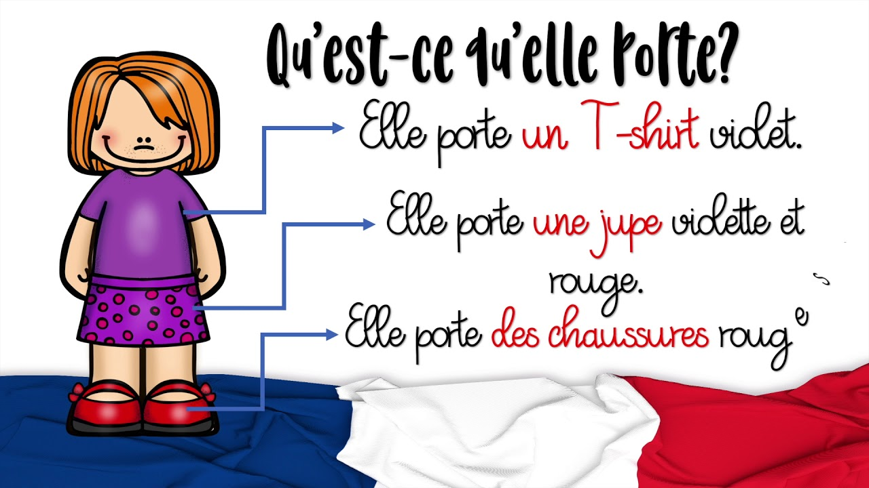

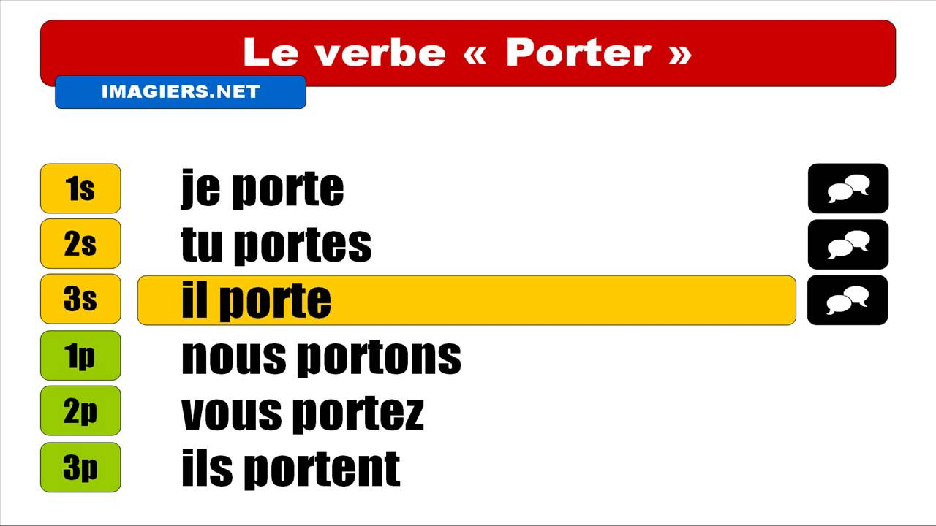

**Décris qu’est -ils portent**

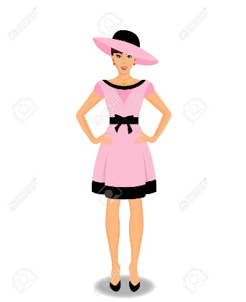**_________________________________________________________sara porte un chapeau une robe et des chaussures____________________________**

 **_Alex porte un pull un pantalon et des chaussures__ لون الطلاب كم البلوزة _______________________حتي تصبح pull__________________________________________________________**

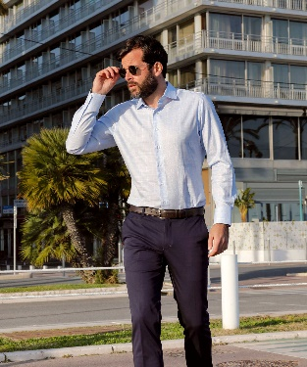 **_________________George porte une chemise , un pantalon et des chaussures_______________________________________________________________________________________**

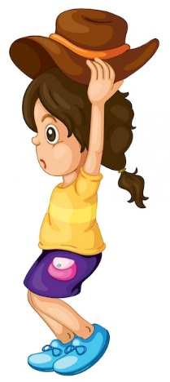 **______Sophie porte un chapeau , un pull une jupe et des chaussures__ لون الطلاب كم البلوزة _______________________حتي تصبح pull__________________________________________________________**

 **______________Rain porte un chapeau , un manteau , des gants et des bottes ___________________________________________________________________________________________**

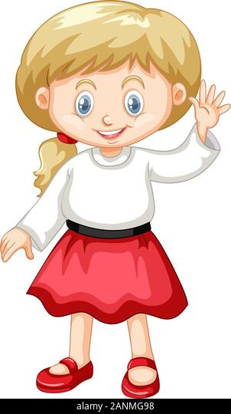 _____Joulie porte un pull , une jupe et des chaussures ______________________________________________________________________________________